GRADIVO O OBDELOVALNIH POSTOPKIH KOVIN
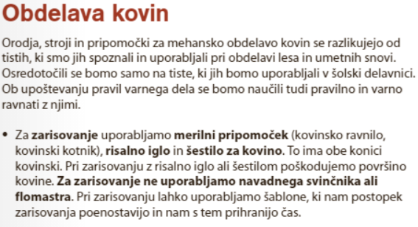

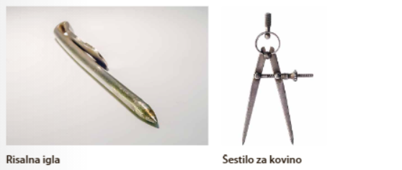

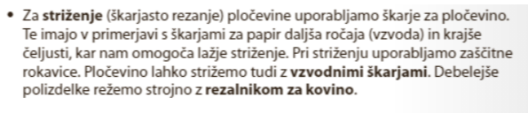
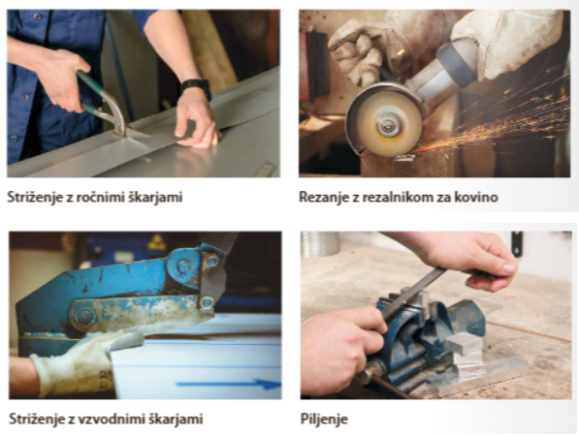
LASERSKO REZANJE V videu je prikazano delovanja stroja za rezanje pločevine. https://youtu.be/PJu9Kmhbkr4

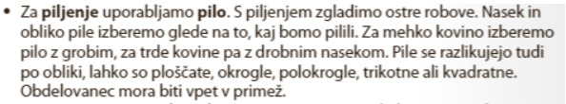
Pila je orodje, s katerim odvzemamo material. Sestavljajo jo list in držalo, ki je navadno iz lesa ali umetne snovi. List je it trdega jekla. Na njem je križni ali enojni nasek. Nasekov je šest vrst, označeni so s številkami od 0 do 5. Višja je številka, drobnejši je nasek.
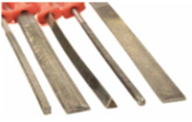
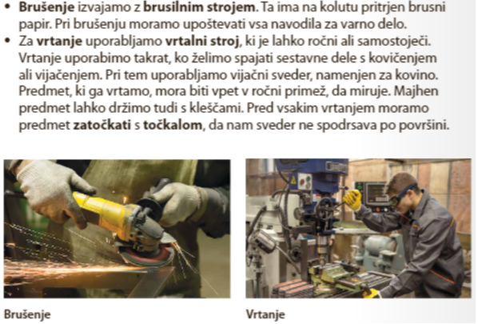
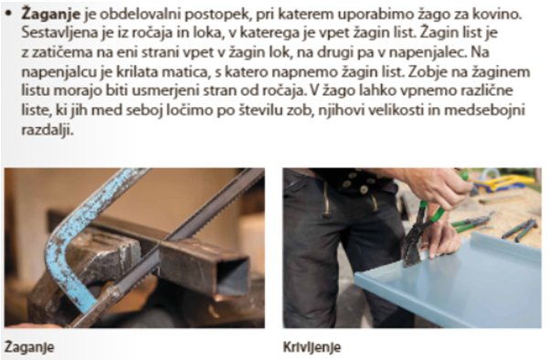
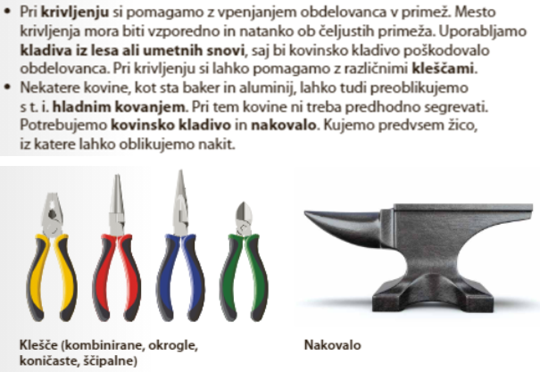

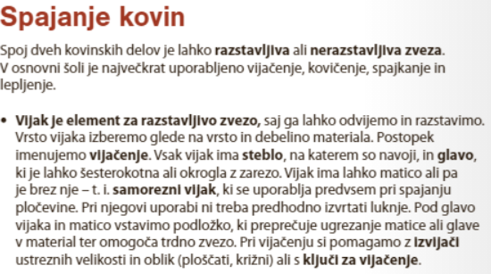
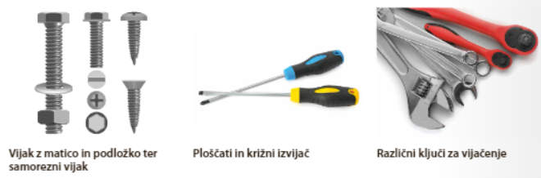

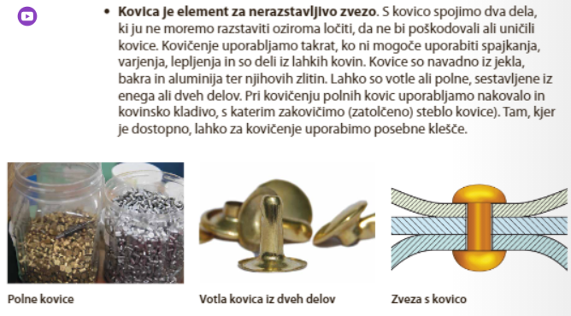

KOVIČENJE Prikaz kovičenje kovic POP s kleščami https://youtu.be/yuJqCtSrad0

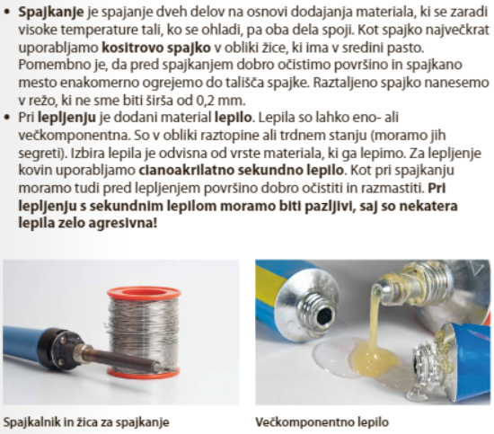

SPAJKANJE Prikaz spajkanja z spajkalnikom in žico https://youtu.be/BLfXXRfRIzY

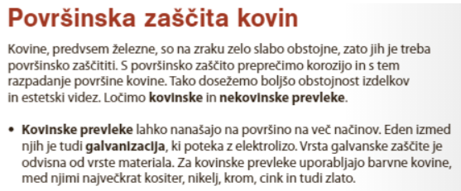
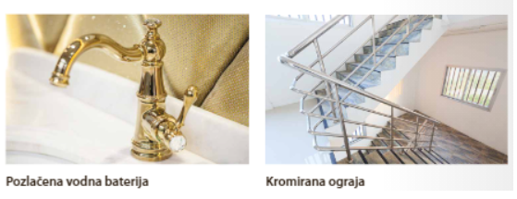

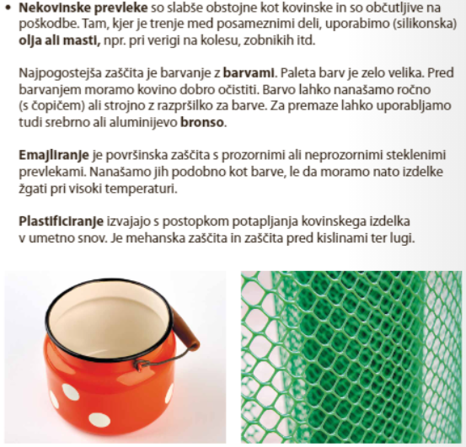

POKLICI:

METALURŠKI TEHNIK Predstavitev poklica metalurški tehnik SRŠ Ravne.
https://youtu.be/2pvu1HPPo0c

OBLIKOVALEC KOVIN

